МБДОУ «Полазненский детский сад №7»

Совместный педагогический проект
к 140- летию со дня рождения К.Чуковского
"Удивительный мир Корнея Чуковского"
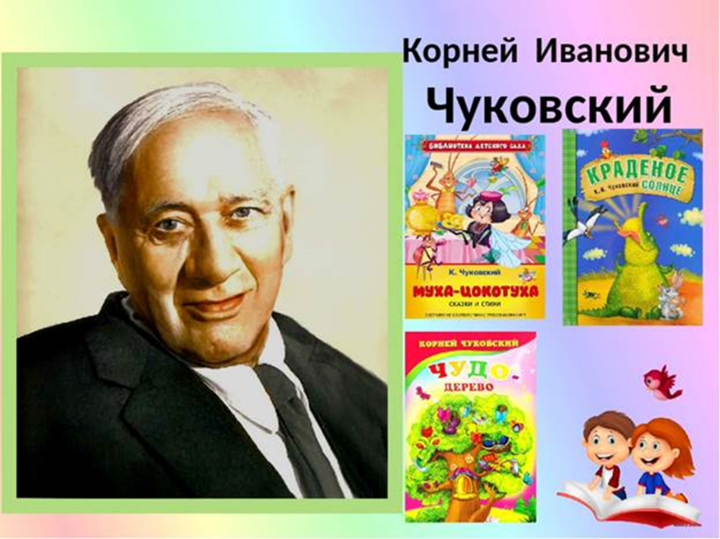

средняя группа №1 «Солнышко»

Воспитатель:
Иванова Надежда Петровна

п.Полазна
ТИП ПРОЕКТА: творческо-познавательный.
УЧАСТНИКИ ПРОЕКТА: педагоги, родители, дети
СРОКИ РЕАЛИЗАЦИИ: 2021-2022 уч.год. (март –апрель ,2 недели)

АКТУАЛЬНОСТЬ ПРОЕКТА:
В век современных технологий, к великому сожалению, очень мало времени уделяется семейному чтению. Дети дошкольного возраста мало знают детских писателей и их произведения; родители не уделяют должного внимания чтению художественной литературы, заменяют чтение книг на просмотр мультфильмов. Следствие этого: дети не умеют выразительно рассказывать стихи, правильно строить предложения. Речь детей довольно скудна, что мешает им при общении.
Корней Чуковский - один из любимых детских авторов. Кто же не знает Муху Цокотуху, Мойдодыра, бабушку Федору и других персонажей Корнея Ивановича Чуковского? Его произведения написаны простым детским языком, эмоциональны, доступны для детей, легко воспринимаются, ведь К.И. Чуковский в своих сказках – играет с малышами, и для маленьких слушателей чтение этих сказок превращается в забавную игру. Но в то же время они очень ценны с точки зрения воспитания в детях бережного отношения к вещам, своему здоровью и внешнему виду, развития в детях умения постоять за себя, воспитания желания помочь слабым.
Необходимость приобщения ребёнка к чтению, начиная с раннего детства, бесспорна. Сказка способствует всестороннему развитию личности, помогает не только овладевать речью и развивать творческие способности, но и познавать окружающий мир.

ЦЕЛЬ ПРОЕКТА: Развитие устойчивого интереса к чтению художественной литературы в процессе знакомства с жизнью и творчеством Корнея Ивановича Чуковского, классика детской литературы, формирование свободной творческой личности ребёнка через ознакомление детей с произведениями К. И. Чуковского.
.
ЗАДАЧИ ПРОЕКТА:
Образовательные:
- Познакомить детей с жизнью и творчеством К.И.Чуковского.
- Углубить знания детей о животном мире через произведения К.И.Чуковского.
- Формировать навыки устной речи.
- Совершенствовать навыки, умения выразительно декламировать стихи, драматизировать, инсценировать.
- Учить детей понимать занимательность сюжетов сказок К.И. Чуковского, особенность его языка.
Развивающие:
- Развивать у детей устойчивый интерес к чтению художественной литературы.
- Способствовать развитию творческих способностей, памяти, речи, внимания.
- Развитие интереса к иллюстрациям лучших художников-иллюстраторов детской книги.
Воспитательные:
- Воспитывать способность наслаждаться художественным словом
по средством произведений К.И.Чуковского способствовать воспитанию у детей добрых чувств, интереса и любви к животным, сочувствия к попавшим в беду.
- Воспитывать положительное эмоциональное отношение детей от встречи с любимыми героями сказок, где побеждает добро, дружба, смелость.
Практические:
- Приобщить родителей к семейному чтению литературных произведений.
- Создавать условия для поисково-исследовательской деятельности.
- Вовлечение родителей в проектную деятельность.

ФОРМЫ РАБОТЫ:
1)В рамках проекта проводились тематические занятия, игры, викторины. 2)Выставки:книг и вернисаж детско-родительского творчества 3)Театральная деятельность,конкурс чтецов. 4)Чтение художественной литературы; 5)Лепка и рисование . 6)Изготовление книжки –малышки «Цыпленок»

Ожидаемый результат:
Участие детей в проекте будет способствовать сплочению детско - взрослого коллектива, формированию знаний о художественных произведениях К.И. Чуковского.
У детей повысится интерес к произведениям художественной литературы.

Мероприятия | Срок проведения | Участники
Литературная гостиная .(знакомство с творчеством писателя.) |  | Педагоги, родители  библиотека
НОД «На чашку чая к Мухе Цокотухе»  (игры Воскобовича «Ч-крестики 2», «Ч-соты 1» |  | Педагоги, дети
Лепка насекомых по произведению «Муха-Цокотуха» |  | Педагоги, дети
НОД «В гости к Мойдодыру»  (рисование зубчиков к расческе и ворсинки к зубной щетке,заучивание отрывка из проиведения ) |  | Педагоги, , дети
Театральная гостиная. (разучивание и показ отрывок из сказок «Телефон», «Айболит» |  | Педагоги,дети
Лепка крокодила по сказке «Краденное солнце» |  | Педагоги, дети
Изготовление книжки-малышки «Цыпленок» для малышей. |  | Педагоги, дети
Мастер –класс от родителей «Сундучок идей» Изготовление цыпленка из бросового материала |  | Родители, педагоги, дети
Выставка поделок по произведениям К.И.Чуковского |  | Педагоги, дети
Заучивание стихотворения с движениями «Закаляка» |  | Педагоги, родители,  дети
Конкурс чтецов у чуда-дерева. |  | Родители, педагоги, дети

Итоговое занятие НОД «Путешествие по сказкам» |  | Педагоги, дети
- Выпуск альбома с дидактическими играми по сказкам К.И.Чуковского. |  | Педагоги, родители
Полученные результаты проекта
В ходе проектной деятельности у детей повысился интерес к чтению художественной литературы. Дети многое узнали о жизни и творчестве Корнея Ивановича Чуковского, с удовольствием заучивали и декламировали отрывки из сказок.Проводились занятия по чтению художественной литературы, беседы, занятия по художественно-эстетическому развитию (лепка, рисование, аппликация .инсценировка сказки) Проект прошел успешно. Цель проектной деятельности достигнута, все задачи выполнены.
Список литературы:
1.Денис И.М., Егорова Е.А. Интеллектуальная игра «Путешествие в литературную страну». http://festival.1september.ru/.
2.Гальцева Т.С., Турнир-викторина по произведениям К.И.Чуковского.
http://tsgalcova.narod.ru/.
3.Сказки дедушки Корнея. http://bk-detstvo.narod.ru/.
4.Чуковская Л. «Памяти детства. Мой отец – Корней Чуковский». http://bibliogid.ru/.
5.Российская детская энциклопедия загадок. Спб.: Нева; М.: ОЛМА-ПРЕСС, 2002.

